2009年度JPDGA公式戦第12戦(ローカル大会)
第4回清里の森オープン
ディスクゴルフトーナメント

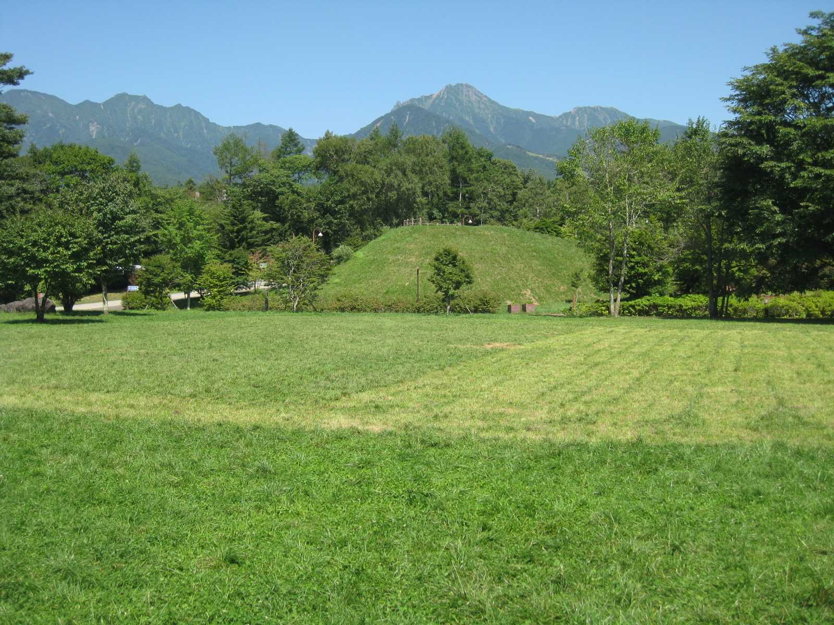

開催日 2009年9月22日(火祝)～23日(水祝)
会 場 山梨県北杜市高根町 清里の森

主催 日本ディスクゴルフ協会
主管 山梨県ディスクゴルフ協会準備室
後援 NPO法人日本フライングディスク協会
協賛 清里の森管理公社
㈱ヒーロー
公認 PDGA
第4回清里オープンの特徴
- 富士山と八ヶ岳を望む日本一の景観を楽しめるさわやかな高原リゾートが大会会場です。
- 関東圏、関西圏からも比較的アクセスしやすく観光名所も豊富なリゾート地です。
- コースは、山梨県ディスクゴルフ協会準備室設立を記念して18Hを実現しました。
- 各成立クラスの優勝者には清里の森オリジナル木製盾を、名前を焼き付けて後日贈呈。
- クラス表彰以外にレイティング表彰実施。

Ⅰ.募集クラス
- プロ部門募集クラス
- オープン ②レディス ③マスター（40歳以上） ④グランドマスター（50歳以上）
- アマチュア部門募集クラス
- アドバンス（年齢制限なし） ②マスター（40歳以上） ③Gマスター（50歳以上）
④シニア（60歳以上） ⑤レジェンド（70歳以上） ※各男女クラスを募集
●アマチュア部門ジュニア募集クラス
- U13（13歳未満）②U16（16歳未満）③U19（19歳未満）※各男女クラスを募集
※募集人数はプロ･アマ両部門合わせて最大81名(プロ部門45名・アマチュア部門36名)。
※プロ･アマ両部門とも各クラスは3名以上のエントリーで成立とします。2名以下の場合はクラス不成立として、上位クラスにて競技をしていただくことになりますのであらかじめご了承下さい。

Ⅱ.参加費
●プロ部門 JPDGA会員5,000円（会員以外7,000円）
●アマチュア部門 JPDGA会員3,000円（会員以外5,000円）
●ジュニアクラス JPDGA会員2,000円（会員以外3,000円）
※会員とは日本ディスクゴルフ協会会員(Ｃ会員を除く)及び日本フライングディスク協会A会員の方です。

Ⅲ.申込方法
●申込方法 エントリーフォームに記載の上、FAXにて送付ください。
≪申込連絡先≫
- 山梨県ディスクゴルフ協会準備室 土田岬 FAX 0551-48-3113
●参加費 ≪振込先≫
★山梨中央銀行 高根支店 普通預金 口座番号 １４４３５６
山梨県ディスクゴルフ協会準備室
●締切り ９月１５日（火）⇒この日までの参加人数で成立クラスを決定します。

Ⅳ.スケジュール
●9月22日(火・祝)
8:00～ プロ部門受付
9:00～ プロ部門プレイヤーズミーティング
9:30～ プロ部門予選第1ラウンド(18H)
13:30～ プロ部門予選第2ラウンド(18H)
●9月23日(水・祝)
8:00～ アマ部門受付
9:00～ アマ部門プレイヤーズミーティング
9:30～ プロ部門予選第3ラウンド(18H) アマ部門予選ラウンド（18H）
13:00～ プロ部門準決ラウンド(9H) アマ部門決勝ラウンド（9H）
14:30～ プロ部門決勝ラウンド(9H)
16:00～ プロ･アマ 表彰式

※天候や参加人数、進行状況によりスケジュール等を変更する場合がありますのでご了承下さい。
Ⅴ.競技方法
●プロ部門
予選ラウンド ：18Ｈ×3R＝54H（参加者全員）
準決ラウンド ：9Ｈ（成立クラス毎・参加者全員で実施）
決勝ラウンド ：9Ｈ（各クラス上位４位タイ迄が決勝に進出）
●アマチュア部門
予選ラウンド ：18Ｈ×1R＝18R
決勝ラウンド ：9Ｈ×1R＝9H（全員：原則として成立クラス別順位でパーティ分け）
●使用ディスク
PDGA及びJPDGA公認の150クラス（152.0ｇ以下）ディスク、ライトディスク及び水に浮くラウンドノーズディスクが使用可。

Ⅵ.成立クラス別表彰
●クラス表彰：各成立クラスの上位者を表彰。
優勝者は清里の森オリジナル優勝者ネーム入り木製盾を授与。
既定の上位者に副賞を授与。
※JPDGAランキングポイントは各成立クラス別順位で決定します。

Ⅶ.レイティング表彰・アベレージ表彰
●JPDGAレイティング表彰
JPDGA公式ハンデによるプロ・アマ統合の総合順位上位者を表彰。
●清里の森オープン・アベレージ表彰
過去の清里の森オープンスコアに基づき個人アベレージ（18H換算）を発表。
大会予選アベレージが個人アベレージより著しく伸びた上位者をプロ・アマ部門別で表彰。
※清里の森オープン初参加の方は過去のデータがありませんので対象外になります。

Ⅷ.清里の森情報
●清里の森の詳細情報は、以下のWEBサイト又は携帯版サイトよりご確認出来ます。
清里の森WEBサイト：http://kiyosatonomori.co.jp/
清里の森携帯版サイト：http://www.kiyosatonomori.co.jp/i/

●清里の森施設情報
★駐車場は無料です。
★清里の森施設内カフェテリア木の里にてモーニング、ランチご利用いただけます。
★清里の森その他の食事
・ルミエール：洋食 http://www17.ocn.ne.jp./~lumierek
・ヒッコリーファーム：お好み焼き http://www.kiyosato.co.jp/
・籐吉庵：和食と甘味茶屋 http://www.kiyosatokogen.com/~tokitian/
・ミロ清里：イタリア料理
★清里の森宿泊施設
・エスポワール：0551-48-5432 http://www.comlink.ne.jp/~lepel/
・Rough & Laugh：0551-48-3199 http://www.comlink.ne.jp/~r-l/
・ゲストハウス・バーク清里：0551-48-5060 http://www4.ocn.ne.jp/~va-ku/
・ペンション・遊歩道：0551-48-3163 http://www.comlink.ne.jp/~youhodo/

●その他の清里の宿泊・観光情報
★清里駅前宿泊案内所：0551-48-2200
★清里観光振興会：http://www.kiyosato.gr.jp/
≪清里の森アクセスマップ≫

●自動車利用
東京方面 中央自動車道：高井戸IC→約70分→須玉IC→R141約25分→「清里の森」
名古屋方面 中央自動車道：小牧JCT→約3時間→小淵沢IC→八ヶ岳高原ライン約35分
→「清里の森」
●電車を利用
東京方面 新宿駅→JR中央線特急約2時間→小淵沢駅乗換→JR小海線で約20分
→清里駅下車→徒歩約10分「清里の森」
名古屋方面 名古屋駅→JR中央線特急約2時間40分→小淵沢駅乗換→JR小海線約20分 →清里駅下車→徒歩約10分「清里の森」

●会場連絡先 (株)清里の森管理公社
〒407-0301 山梨県北杜市高根町清里3545-1
TEL 0551-48-3151 / FAX 0551-48-3051

≪大会スタッフ≫
・トーナメントディレクター：土田岬
・コースデザイナー：坂井秀勝
・オフィシャル：白井一夫・坂井秀勝
・ボランティアスタッフ：土田光子・佐保栄子
第４回 清里オープン エントリーフォーム
平成21年 月 日
フリガナ
氏名 年齢１９ 年 月 日生 年齢 歳
ＪＰＤＧＡ＃（ＪＦＤＡ＃） ＰＤＧＡ ＃
住所 〒
都 府
道 県
ＴＥＬ （ ） ＦＡＸ （ ）

＜支払方法＞
□ 銀行振込 □ その他( )
入金額 円 入金日 月 日付

＜部門＞
●プロ部門 □オープン □レディス □マスター □Gマスター
●アマチュア部門 □アドバンス □マスター □Gマスター □シニア
□レジェンド □U19 □U16 □U13 □U10
※□レディスクラス希望（アマチュアクラスの希望者はチェック下さい）

誓 約 書
私は，第４回清里オープン ディスクゴルフトーナメントへの参加にあたり，下記のことを誓約いたします。
●私は大会主催者による全ての大会規約，規則，指示に従うことに同意します。
●私は大会において、テレビ、ラジオ、新聞、雑誌などが私を撮影、取材し、それをディスクゴルフ及び大会の報道の目的で放送又は掲載することに同意します。
●私は私個人の所有品及び競技用具の管理について，一切の責任を持ち，大会主催者に対
してその紛失，破損等の責任を一切問いません。
- 私は大会期間中に発生した事故などの責任を一切大会主催者に問いません。
- 私は気象状態の悪化及び競技環境の不良等により競技日程あるいは競技内容に変更があっても異議を申しません。また大会が成立した場合，参加料の返金を請求しません。

署名 印

